2015年度防災訓練レポート
「ビッグレスキューかながわ」（平成27年度神奈川県・厚木市合同総合防災訓練）に参加

報告者：山田道雄

8月30日（日）、朝から小雨の空模様で訓練実施の可否が心配されましたが、「ビッグレスキューかながわ」（平成27年度神奈川県・厚木市合同総合防災訓練）は、予定どおり実施されました。
救助犬訓練士協会（RDTA）からは、1チーム5名2頭（山田リーダー、坂本幸子・ゴマ号、村山健太・ジュニア号、松元支援要員、田口写真員）が10:30から12：10まで、厚木市の神奈川県総合防災センターで行われた訓練に参加しました。

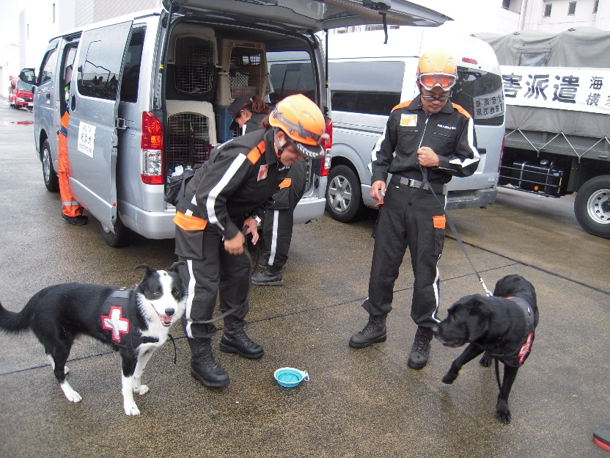
天候不良のため一部ヘリコプターの飛行が中止されましたが、地元自治会や消防、警察、自衛隊、在日米軍、海上保安庁、DMAT指定病院、医療関係機関、災害対応ロボット出展民間企業など115機関の参加、協力を得て、医療救護活動、情報収集伝達、倒壊建物・高層建物からの被災者の救出救助などの訓練が行われました。
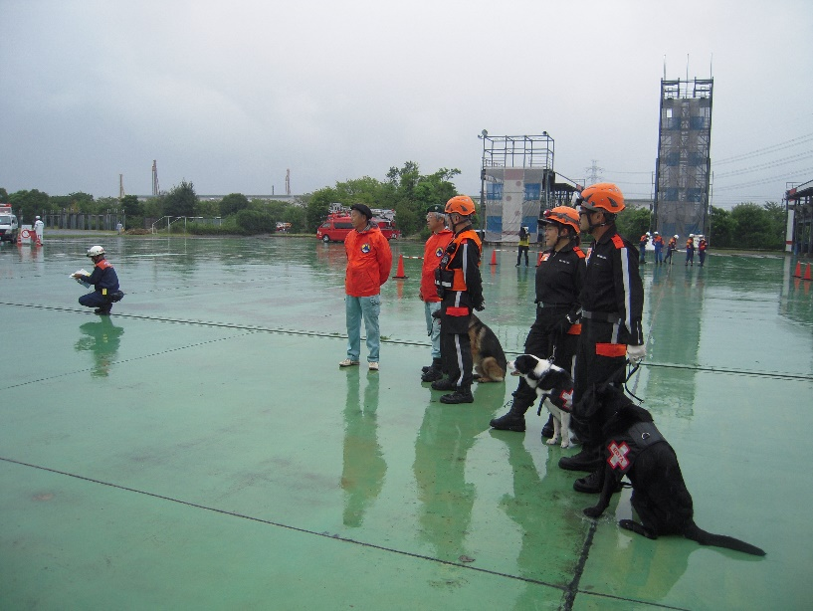
RDTAチームは、他団体の救助犬と共に参加し、倒壊家屋の救助活動後の確認捜索や、救助隊到着前の事前捜索を実施しました。
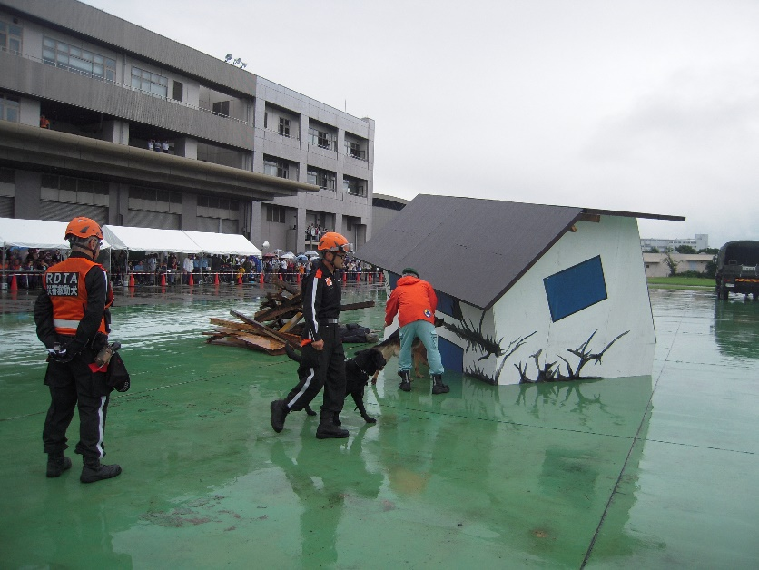

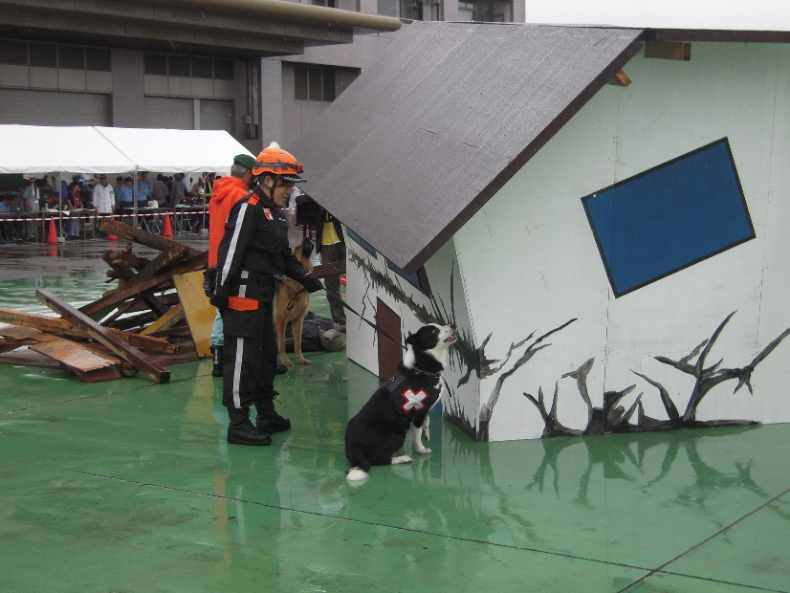
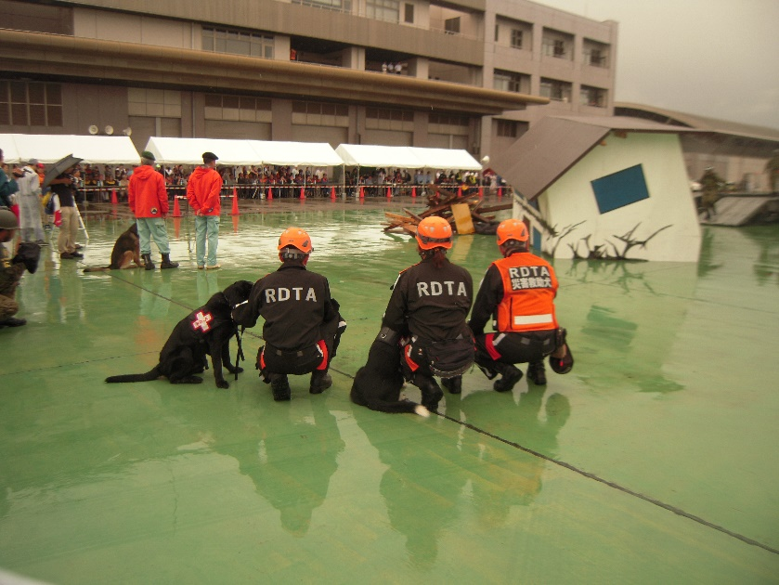

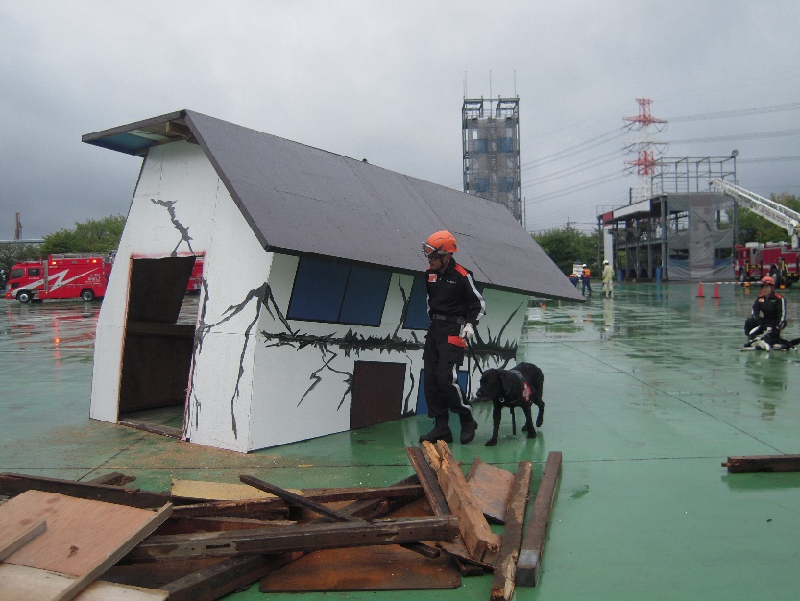
今回は、初めて各種の災害対応ロボットが参加し作業状況を展示し、TV報道される等話題を集めたようです。瓦礫捜索現場にも瓦礫などの障害物や段差を乗り越えて走行することができる「クローラ移動ロボット」という災害対応ロボットが登場し、作業状況を披露しましたが、機動力や捜索能力については救助犬に比べまだまだという感がしました。（きわめて稀なケースの人や救助犬の入れない放射能等危険区域の現場ではある程度効果的だとは思いますが）
心配された雨も上がり、閉会式で黒岩知事等から慰労の言葉をいただき、訓練は終了しました。（了）

